Verksamhetsberättelse VO Elit 2017
Styrelse
Grenens funktionärer har under året varit:
Verksamhetsstyrelsen:
- Ordförande Per Findahl (Mattias Hammarskiöld)
- Vice ordförande Per Findahl
- Grenansvarig Friflyg Robert Hellgren
- Grenansvarig Linflyg Bengt-Olof Samuelsson
- Grenansvarig Radioflyg Gunnar Broberg

VO Elits arbete
Styrelsen har under året haft fyra dokumenterade möten, ett fysiskt möte samt tre Skype-möten. Efter första halvan av 2017 klev Mattias Hammarskiöld av som ordförande för VO elit. Per Findahl gick då in som ordförande och Bengt-Olof Samuelsson tog på sig ansvaret att hjälpa till med ekonomin. Vi har förutom styrelsemötena haft ett fysiskt möte med hela Elitgruppen på Bosön i oktober. Här fick vi möjlighet att träffa resterande Flygsportförbundets elitsatsande piloter.
Vi är just nu mitt i den treårsplan vi satte upp 2016. Den planen kommer att revideras under åren som kommer för att representera våra förväntningar. Piloterna som ingår i Elitgruppen uppdateras årligen. Vi har jobbat en hel del för att klargöra arbetsgång och vad GS och GA har för arbetsbörda. Ändringar som vi gjort är bland annat att underlätta för GA radio genom att vi har mycket kommunikation genom alla GS i radiogrenen. Vi kommer fortsätta det klargörande jobbet under 2018 så vårt jobb går smidigare och förhoppningsvis inget faller mellan stolarna.
Verksamhetsområdet har deltagit i CIAM’s Plenarmöte i april och dess Bureaumöte i december.
Statistik
- 6 landslag har representerat Sverige på EM och VM, F1, F2, F3B, F3D, F3K samt F3P
- 1 VM silver i lag F1A
- 1 VM brons individuellt i F3D
- Seger i den totala Världscupen i klass F1A
- 3 Piloter deltog på idrottsgalan i januari 2018
- VM arrangerades av Sverige i F3D
- 3 Världscuptävlingar samt en internationell tävling i skala arrangerades av Sverige

Ekonomi
Ekonomin i VO Elit är ojämnt fördelad mellan verksamhetsområde och grenar. Detta har flera orsaker, bland annat:
- deltagandet i mästerskapstävlingar skiljer stort mellan olika grenar
- mästerskapstävlingar har endast genomförts vartannat år
- enskildas bidrag till respektive gren skiljer sig bitvis stort jämfört med deltagandet i internationella mästerskap
- gemensamt administrativt bidrag från SMFF saknas.
Genom RF:s särskilda elitstöd, som inte får användas för att täcka SMFF:s kostnader för att delta i mästerskap, så har piloter som är med i Elitgruppen dels kunnat delta i ett särskilt inspirerande möte under våren 2017 samt också kunnat få resebidrag på 3500 kr/pilot för att delta i öppna internationella tävlingar. För de piloter som dessutom har haft ett landslagsuppdrag har resebidraget ökats med ytterligare 3500 kr.

Verksamhetsplan VO Elit 2018
Vårt mål är naturligtvis att fortsätta jobbet vi börjat, grundtanken är att stötta de satsande Elitpiloterna så att de utvecklas och får bästa möjliga chans till medaljer då de representerar SMFF när de flyger i landslaget, i Världscup och i Europacup.
Vi har ett flertal landslagsuppdrag under 2018. Extra spännande är att det första Världsmästerskapet i F3U flygs i Kina. Här hoppas vi naturligtvis att GS i F3U jobbar hårt för att vi ska ha ett landslag på plats.
Förutom att vi jobbar för att genomföra SM i våra tävlingsklasser har vi också tre Världscuptävlingar med i den Internationella kalendern, två i friflyg och en i lina.
Vi kommer att jobba med att revidera vår treårsplan för att den på bästa sätt ska representera våra förväntningar. Vi kommer också att jobba med att klargöra GS och GA arbetssysslor. Vi hoppas också kunna få till minst en sammankomst för Elitpiloterna under året, gärna på Bosön. Vi planerar också att ha en svensk representant under CIAM Plenarmöte i april samt under dess Bureaumöte i december. Ett viktigt jobb under året kommer också att vara att få ordning på Stora Grabbar listan, den har haltat några år nu på Radioflygsidan. Jobbet med att få en samlad lista för alla Modellflygklasser är påbörjat.

Ekonomi
Vi har beslutat om att även under 2018 stötta piloterna i Elitgruppen med ett resebidrag på 3500 kr/pilot för internationella tävlingar. För de piloter som dessutom har ett landslagsuppdrag kan resebidraget ökats med ytterligare 3500 kr/pilot. Vi planerar också en sammankomst för Elitgruppen under året samt ett fysiskt Styrelsemöte och GS möte i november, vi kommer att satsa lite pengar från Elits kassa vid båda tillfällena.
Per Findahl Ordförande VO Elit.
Nu följer GS och GA Verksamhetsberättelser 2017 samt planer 2018

Verksamhetsberättelse Friflyggrenen 2017
Under året har det arrangerats runt 10 tävlingar i Sverige. Två av tävlingarna har arrangerats av andra länder, Danish cup och Norwegian Cup. Sverige har också arrangerat en tävling i Finland.
Världsmästerskapen friflyg utomhus flögs i Ungern.
En Medalj blev det genom F1A-lagets silverplacering !
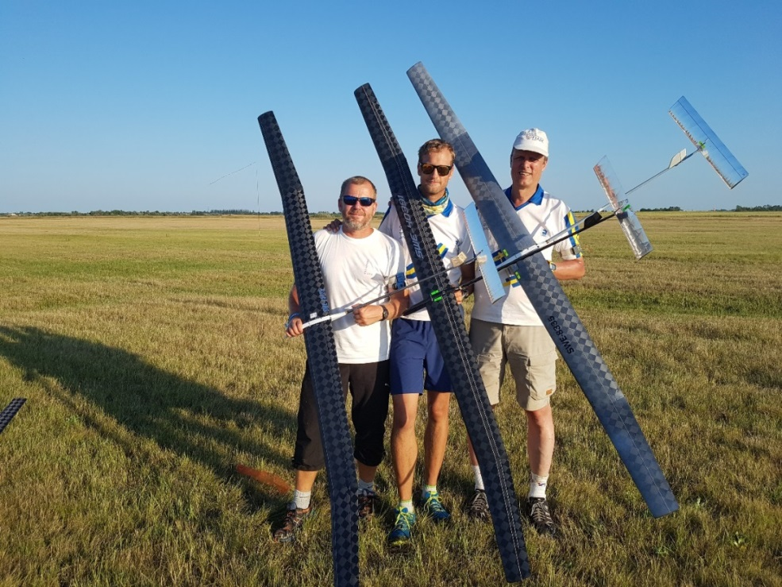
Klass F1A: 16 Anders Persson, 26 Per Findahl, 54 Robert Hellgren
Klass F1B: 54 Per Findahl, 75 Håkan Broberg, 98 Bror Eimar
I lagtävlingen i klass F1B slutade vi på tjugofemte plats.
Klass F1C: 31 Martin Larsson, 71 Tommy Eriksson, 78 Eddy Astfeldt
I lagtävlingen i klass F1C slutade vi på tjugoandra plats
I den totala lagtävlingen där F1A, F1B och F1C slås ihop slutade vi på tjugoförsta plats bland de totalt fyrtiotvå deltagande nationerna.
Nordiska mästerskapen friflyg utomhus flögs på Ölands Alvar.
Klass F1A: 1 Kosma Huber, Sverige, 2 Per Findahl, Sverige, 3 Robert Hellgren, Sverige
Klass F1B: 1 Dag E. Larsen, Norge, 2 Bror Eimar, Sverige, 3 Vegar Nereng, Norge

Världscupen 2017:
Sverige har haft deltagare i nitton deltävlingar under säsongen.
Totalen i klass F1A: 1 Per Findahl, 23 Kosma Huber, 28 Anders Persson, 45 Robert Hellgren
Totalen i klass F1B: 10 Bror Eimar, 86 Håkan Broberg
Totalen i klass F1C: Inget svenskt deltagande
Sammanställning medaljer i deltävlingar Världscupen:
Totalt antal medaljer till Sverige:
Guld 10 st
Silver 5 st
Brons 6 st
Per Findahl Guld 6 st, Silver 3 st, Brons 3 st
Kosma Huber Silver 2 st
Anders Persson Guld 1 st
Bror Eimar Guld 2 st, Brons 3 st
Håkan Broberg Guld 1 st
Svenska tävlingar:
Resultat på stora SM utomhus:
Klass F1A:1 Robert Hellgren, Norberg, 2 Per Findahl, Norberg, 3 Anders Persson, AKM
Klass F1B: 1. David Thorsén, Uppsala, 2. Håkan Broberg, Gagnef, 3. Thorvald Christensen, AKM
Resultat på lilla SM:
Klass F1H:1 Anders Persson, AKM, 2 Lars Larsson, Sländan, 2 Per Johansson, Linköping
Klass F1S:1 Martin Larsson, Sländan, 2 Eddy Astfeldt, Eskilstuna, 3 Lars Karlsson, AKM
Friflyg Inomhus:
Inomhusfriflyg: Under året har kontakter knutits med finska och norska modellflygare för att möjliggöra fler gemensamma ansatser till tävlingar. Under juni 2017 reste Lars Tolkstam och David Brohede till Gjøvik för att utvärdera Fjellhallen som möjlig arena för inomhusflyg. Resultaten var lovande och vi arbetar för en nordisk tävling där.
Samarbete med finska inomhusflygare pågår också, med hopp om en tävling i Finland i maj 2018.
Utöver detta enbart flygtillfällen i mindre hallar, främst i träningssyfte.
Internationellt ser vi en god atmosfär och många är nyfikna på att komma till Sverige om vi skulle ha möjlighet att ordna en öppen tävling kombinerat med SM/DM. Vi skulle se med tacksamhet på om förbundet ville uppmuntra ett sådant initiativ genom bidrag till hallfinansiering.

Antal piloter:
Ser vi till antalet svenska piloter som genomfört någon tävlingsstart i någon friflygklass under året så är det runt 50 stycken.
Bredd:
Under 2017 har vi flugit de nya enklare -2 klasserna i den populära lilla friflygcupen. Som vanligt samlar den Lilla friflygcupen som Inge Sundstedt basar över många deltagare i klasserna F1H, F1G, Katapult och P-30. De flesta svenska tävlingar som arrangerats har varit med i den lilla friflygcupen. Det stora lyftet även under detta år har varit det stora intresset för den nya el-klassen F1S som samlade det största startfältet under årets SM.
Stora Grabbar 2017
Ingen ny stor grabb under 2017. Här följer en lista med de som tagit poäng under året.
Namn: | Klubb: | 2017 | TOT:
Per Findahl | Norberg | 73 | 991
Bror Eimar | Norberg | 16 | 508
Håkan Broberg | Gagnef | 8 | 231
Robert Hellgren | Norberg | 16 | 135
Anders Persson | AKM | 14 | 114
Kosma Huber | Norberg | 10 | 66
Thorvald Christensen | AKM | 1 | 60
David Thorsén | Uppsala | 5 | 31

Verksamhetsplan Friflyg 2018
Inledning
Friflygets höga nivå ska behållas och stärkas. Våra ledamöter i VO Elit har god kontakt inom FSF/SMFF och tävlingsklubbarna. Genom en bra tävlingsplanering kommer intresset för friflyg och antalet tävlande att öka.
Landslaget 2018
Uppdraget för Seniorlaget utomhus är EM som flygs i Ungern i augusti.
Klass F1A: Per Findahl, Kosma Huber, Anders Persson (reserv Robert Hellgren)
Klass F1B: Bror Eimar, Håkan Broberg (Vi vill även ta med Oskar Findahl eller David Thorsén i F1B-laget trots att de inte kvalificerat sig enligt vårt UT system)
Klass F1C: Ingen kvalificerad enligt vårt UT system. (Vi vill ta med Martin Larsson, Tommy Eriksson och Eddy Astfelt i F1C-laget trots att de inte kvalificerat sig enligt vårt UT system)

Ledning och samordning
Som det ser ut för närvarande finns det bara Norbergs FK Modell som arrangerar tävlingar i mästerskapsklasserna F1ABC. Det är under 2018 bara World Cup-tävlingar samt SM i dessa klasser.
Lilla Friflygcupen är ett bra exempel för att bredda verksamheten.
Prioriterade områden under året
De nya enklare friflygklasserna har introducerats och tas med i tävlingsprogrammet, i samband med Lilla Friflygcupen. Befintliga regler på svenska ska finnas sökbara på SMFF:s hemsida.
Utbildningar
Lagsamordning kan lämpligen ske i samband med Svenska mästerskapet norr om Uppsala i februari.
Övrig verksamhet
Per Findahl har representerat FSF/SMFF under CIAM:s plenarmöten. Det är värdefullt att vi har vår grenexpert etablerad på denna höga nivå.
Det betonas att friflygtävlingar, särskilt World Cup-tävlingar i friflyg, ska motsvara högt ställda krav enligt Sporting Code.
Projekt
Rekrytering av nya friflygare är viktig. De nya enklare friflygklasserna har introducerats och tas med i tävlingsprogrammet för att locka nya friflygare direkt från SMFF. Det kan finnas möjlighet att finna sponsorer. Det kan gälla pekuniära bidrag, tjänster eller materiella bidrag; exempelvis färdiga modeller. Förbered ett antal erfarna friflygare för att ställa upp som mentor för nya tävlingsflygare.
Finansiering
Finansiering av landslag och övriga av grenen beslutade aktiviteter sker genom egna tävlingsavgifter och grenbidrag från SMFF. Eftersom tävlingsavgifterna numera är obetydliga måste denna bidragsform ses över. Det ska gå att få besked i förväg om hur mycket FSF/SMFF avser att satsa.
GA Friflyg, Robert Hellgren

LINFLYGGRENENS VERKSAMHETSBERÄTTELSE 2017
Grenens funktionärer har under året varit:
Verksamhetsstyrelsen:
 | Verksamhetschef | Bengt-Olof Samuelsson
 | Sekreterare | Ingemar Larsson
Grenspecialister:
 | F2A | Per Stjärnesund
 | F2B | Jerker Vinnå
 | F2C | Jan Gustafsson
 | F2D | Johan Larsson
Övriga:
 | Materialförvaltare | Kjell Axtilius
 | Verksamhetsredaktör | Ingemar Larsson
Grenstyrelsen har haft ett protokollfört sammanträde. Ingemar Larsson har varit medlem i CIAM:s Subkommitté samt domare i F2D vid både EM i Ungern och ett antal världscuptävlingar.

GRENRAPPORTER

SPEED
År 2017 har det genomförts 5 svenska tävlingar och det har varit svenskt deltagande vid 4 utländska tävlingar. Fyra nya svenska tävlingsrekord blev det i klasserna Minispeed och Weatherman Vintage Speed och Speed-B (se mer under Rekord nedan). Hastigheterna i F2A har under året legat på en lägre nivå än tidigare år och vi får hoppas detta ändrar sig under 2018. Glädjande är att antalet tävlande i Weatherman Vintage Speed har ökat och under året deltog 10 piloter i de 5 tävlingarna och det gjordes sammanlagt 37 tävlingsstarter.
Vid årets SM vann Per Stjärnesund, Västerås MFK. Över hela säsongen sett är han den som flyger snabbast i Sverige med hastigheter över 280 km/h i nästan varje tävling han ställer upp i, något de andra inte varit i närheten av. Han vann dessutom världscuptävlingen i Karlskoga.

STUNT
Sammanlagt arrangerades det i Sverige 3 tävlingar i F2B/Semistunt. Deltagare från Norge, Danmark och Finland har deltagit vid Vårtävlingarna i Karlskoga (9 piloter) respektive Västkustträffen i Kungsbacka (13 piloter). SM lockade 10 piloter.
SM vanns av Staffan Ekström, Trelleborgs MFK. Under året deltog också 5 svenska piloter vid världscuptävlingarna i Bitterfeld (17 piloter) och Staffan Ekström placerade sig bäst av svenskarna med en 5:e plats. I årets upplaga av Dreiländerpokal (tävlingar i Tyskland, Sverige och Danmark som summeras) ingick för första gången F2B och 3 svenska piloter deltog fullt ut med resultat att Staffan Ekström vann F2B-klassen.

TEAM RACING
F2C har körts vid två tävlingar där SM lockade 4 lag. Ett svenskt lag har deltagit vid 3 utländska världscuptävlingar. Goodyear Racing har körts vid 1 tävling.
SM i F2C vanns av Per Stjärnesund/Jan Gustafsson, Västerås MFK, medan RM i Goodyear Racing bara hade två lag till start. Vid världscuptävlingarna i danska Herning kördes också en tävling i Goodyear Racing och den vanns av Johan Larsson, Vänersborgs MFK, i par med Lennart Nord, MFK Red Baron.

COMBAT
3 tävlingar har genomförts i F2D/Slow Combat/Combat 1.5 under 2016. Tyvärr har F2D bara körts vid en av dessa (SM) och uppvisat få svenska deltagare. Svenska piloter har deltagit vid 4 utländska tävlingar. Största framgången blev andraplatsen för Lennart Nord, MFK Red Baron, vid Eurocombat-tävlingen på Gran Canaria.
Till SM kom bara 4 piloter till start och vanns av Johan Larsson, Vänersborgs MFK. RM i Slow Combat kördes som vanligt i samband med Vänersborgspokalen och lockade 7 deltagare. Under samma helg kördes också RM i klassen Combat 1.5 med 9 deltagare. Segrade i båda klasserna gjorde Johan Larsson, Vänersborgs MFK. RM i Combat 1.5 junior hade bara 2 deltagare och någon mästare korades därför inte.

VÄRLDSCUPTÄVLINGEN I KARLSKOGA
Efter en paus 2016 (pga av VM i Australien) var det åter dags för en världscuptävling i Karlskoga i klasserna F2A och F2D. F2A Speed lockade 5 deltagare från 2 länder och vanns av Per Stjärnesund, Västerås MFK. F2D Combat lockade 23 piloter från 8 länder och vanns av Stanislav Chornyy, Ukraina.

EM I UNGERN
Sverige deltog med etvå piloter i F2A Speed och ett lag i F2C Team Racing; I F2A slutade Per Stjärnesund på plats 14 och Jan Gustafsson på plats 27. I F2C slutade Kjell Axtilius/Bengt-Olof Samuelsson plats 18.

REKORD
Under året har fyra nya svenska tävlingsrekord i speed-klasser satts. Ove Kjellberg, Solna MSK, satte rekord i Speed-B med 253,7 km/h medan Ingemar Larsson, Vänersborgs MFK, ökade rekordet i Minispeed (klass 3) till 136,6 km/h. I Weatherman Vintage Speed har man en gemensam rekordlista för Norden och där har Tomas Jansson, Vänersborgs MFK, satt rekord i klass 2G med 110,1 km/h medan Ingemar Larsson, Vänersborgs MFK, satte rekord i klass 4G med 141,9 km/h.
EKONOMI
Redovisas via VO-Elit.

NATIONELL TÄVLINGSVERKSAMHET
Medaljörer vid SM
Placering | Klass | Namn | Klubb
1 | F2A Speed | Per Stjärnesund | U044 Västerås MFK
2 |  | Jan Gustafsson | U044 Västerås MFK
3 |  | Bengt-Olof Samuelsson | A006 MFK Galax
1 | F2B Stunt | Staffan Ekström | M134 Trelleborgs MFK
2 |  | Ove Andersson | U044 Västerås MFK
3 |  | Lennart Nord | B268 MFK Red Baron
1 | F2C Team Racing | Jan Gustafsson/Per Stjärnesund | U044 Västerås MFK
2 |  | Niklas Karlsson/Jonatan Karlsson | T027 Karlskoga MFK
3 |  | Bengt-Olof Samuelsson/  Kjell Axtilius | A006 MFK Galax
1 | F2D Combat | Johan Larsson | P036 Vänersborgs MFK
2 |  | Lennart Nord | B268 MFK Red Baron
3 |  | Jonatan Karlsson | T027 Karlskoga MFK
1 | Lagtävling | U044 Västerås MFK
2 |  | M134 Trelleborgs MFK
3 |  | T027 Karlskoga MFK

Medaljörer vid RM
Placering | Klass | Namn | Klubb
1 | Goodyear Racing | För få deltagare
1 | Slow Combat | Johan Larsson | P036 Vänersborgs MFK
2 |  | Lennart Nord | B268 MFK Red Baron
3 |  | Tobias Gustafsson | P036 Vänersborgs MFK
1 | Combat 1.5 | Johan Larsson | P036 Vänersborgs MFK
2 |  | Tobias Gustafsson | P036 Vänersborgs MFK
3 |  | Anders Hellsén | L022 MFK Snobben

Juniorcupen i Combat 1.5
1 | Jonatan Karlsson | T027 Karlskoga MFK
1 | John Malmström | P036 Vänersborgs MFK
3 | Emil Palm | N033 Kungsbacka MFK
Juniorcupen i Semistunt
1 | Emil Palm | N033 Kungsbacka MFK

INTERNATIONELL TÄVLINGSVERKSAMHET

Europamästerskap
Europamästerskapen hölls i Bekescsaba, Ungern.
Placering (Delt.) | Klass | Namn | Placering lag
14 (32) | F2A Speed | Per Stjärnesund | 10 (12)
27 (32) | F2A Speed | Jan Gustafsson | 10 (12)
18 (28) | F2C Team Racing | Bengt-Olof Samuelsson/  Kjell Axtilius | 14 (14)

World Cup/Internationella tävlingar

Placering | Klass | Namn | Tävling
5 | F2B Stunt | Staffan Ekström | World Cup, Bitterfeld, GER
6 |  | Niklas Löfroth
11 |  | Michael Palm
12 |  | Lennart Nord
13 |  | Thomas Johnsson
23 | F2D Combat | Lennart Nord
23 |  | Johan Larsson
1 | F2A Speed | Per Stjärnesund | World Cup, Karlskoga, SWE
3 |  | Jan Gustafsson
4 |  | Ola Murelius
5 |  | Bengt-Olof Samuelsson
6 | F2D Combat | Lennart Nord
18 |  | Johan Larsson
18 |  | Jonatan Karlsson
2 | Minispeed | Ingemar Larsson | World Cup, Herning, DEN
6 | Weatherman Vintage Speed | Ingemar Larsson | (World Cup-status i F2D)
8 |  | Emil Palm
9 |  | Michael Palm
1 | F2B Stunt | Staffan Ekström
3 |  | Lennart Nord
5 |  | Michael Palm
1 | Semistunt | Emil Palm
1 | Goodyear Racing | Johan Larsson/Lennart Nord
4 | F2D Combat | Lennart Nord
7 |  | Johan Larsson
12 | F2A Speed | Jan Gustafsson | World Cup, Landres, NED
19 |  | Bengt-Olof Samuelsson
13 | F2C Team Racing | Jan Gustafsson/Fransk pilot
18 |  | Kjell Axtilius / B-O Samuelsson
6 | F2D Combat | Lennart Nord
7 |  | Johan Larsson
20 | F2A Speed | Jan Gustafsson | World Cup, Landres, FRA
20 |  | Bengt-Olof Samuelsson
7 | F2C Team Racing | Jan Gustafsson/Fransk pilot
25 |  | Kjell Axtilius / B-O Samuelsson
6 | F2D Combat | Johan Larsson
13 |  | Lennart Nord
15 | F2A Speed | Per Stjärnesund | World Cup, Bekescsaba, HUN
16 | F2C Team Racing | Kjell Axtilius / B-O Samuelsson
2 | Eurocombat | Lennart Nord | Eurocombat, Las Palmas, ESP
6 |  | Erik Huss
15 |  | Sune Karlsson

STORA GRABBARS MÄRKE: ERHÅLLNA POÄNG I LINFLYG 2017
Tävling | Klass | Namn | Plac. | Poäng
SM | F2A | Per Stjärnesund | 1 | 5
 | F2A | Jan Gustafsson | 2 | 3
 | F2A | B-O Samuelsson | 3 | 1
 | F2B | Staffan Ekström | 1 | 5
 | F2B | Ove Andersson | 2 | 3
 | F2B | Lennart Nord | 3 | 1
 | F2C | Per Stjärnesund | 1 | 5
 | F2C | Jan Gustafsson | 1 | 5
 | F2C | Jonatan Karlsson | 2 | 3
 | F2C | Niklas Karlsson | 2 | 3
 | F2C | B-O Samuelsson | 3 | 1
 | F2C | Kjell Axtilius | 3 | 1
 | F2D | Johan Larsson | 1 | 5
 | F2D | Lennart Nord | 2 | 3
 | F2D | Jonatan Karlsson | 3 | 1
World Cup | F2B | Staffan Ekström | 5 | 1
 | F2A | Per Stjärnesund | 1 | 5
 | F2A | Jan Gustafsson | 3 | 3
 | F2A | Ola Murelius | 4 | 2
 | F2D | Lennart Nord | 4 | 2

Erhållna poäng, sammanfattning:

Namn | Klubb | Tidigare | Nya | Summa
Per Stjärnesund | U044 Västerås MFK | 428 | 15 | 443
Ove Andersson | U044 Västerås MFK | 361 | 3 | 364
Bengt-Olof Samuelsson | A006 MFK Galax | 355 | 2 | 357
Kjell Axtilius | A006 MFK Galax | 327 | 1 | 328
Jan Gustafsson | U044 Västerås MFK | 278 | 11 | 289
Staffan Ekström | M134 Trelleborgs MFK | 109 | 6 | 115
Lennart Nord | B268 MFK Red Baron | 64 | 6 | 70
Johan Larsson | P036 Vänersborgs MFK | 56 | 5 | 61
Niklas Karlsson | T027 Karlskoga MFK | 51 | 3 | 54

Ola Murelius | U044 Västerås MFK | 11 | 2 | 13
Jonatan Karlsson | T027 Karlskoga MFK | 1 | 4 | 5

Under 2017 har ingen kvalificerat sig för Stora Grabbars Märke.
Grenstyrelsen tackar tävlande, klubbfunktionärer och grenens ledamöter för det gångna året.
Bengt-Olof Samuelsson Ingemar Larsson
Verksamhetschef Sekreterare
Per Stjärnesund Anders Hellsén Jan Gustafsson Johan Larsson
GS F2A GS F2B GS F2C GS F2D

Verksamhetsplan lina 2018
- Inspirera till ökat tävlingsdeltagande både i Sverige och utomlands
- Stimulera juniorer till mer internationellt tävlingsutbyte vid mästerskap och världscup
- Delta med landslag vid VM i Frankrike
- Genomföra NM och Världscuptävling i Karlskoga
- Genomföra SM i Västerås under ledning av grenstyrelsen.

Verksamhetsberättelse F3A 2017
Verksamhetsrapport 2017 från GS Konstflyg F3A, källa Konsflygting 2017-11-02 i Linköping på Linköpingseskaderns modellflygfält vid Sjögestad. GS Konstflyg F3A har under 2017 fram till tinget varit Edvard Käll. På tinget valdes ny GS Konsflyg, Bo Edström, för resterade tid efter tinget 2017 och för 2018-2019.
Tävlingar:
- Trollhättan Aero Cup, TAC, (UT) genomfördes 27-28 maj på Trollhättans MFK’s modellflygfält i klasserna F3A och Nordic. Ola Fremming Norge vann F3A klassen och Henrik Nörlykke Danmark vann Nordic klassen.
- Gränscupen (UT) i F3A och Nordic genomfördes 8-9 juli på Karlstads MFK’s modellflygfält. Vinnare i F3A klassen blev Ola Fremming Norge och i Nordic klassen vann Tom Erik Holthe Norge.
- Hösttävling tillika SM/RM (UT) F3A och i Nordic på Linköpingseskaderns modellflygfält i Sjögestad 2-3 september. Svensk mästare i F3A blev Anders Johansson och Riksmästare i Nordic blev Anders Johansson.
- I Nordiska Mästerskapen 2017 den 19-22 juli i Danmark deltog från Sverige en pilot i FAI F3A klassen, Bo Edström som kom 11:a och i Nordic F3A deltog 3 svenska piloter, Tomas Johansson som kom 10:a, Ingvar Delén 11:a och Sven Löfqvist 14:e. På pilotmöte under tävlingen beslutades även om nytt Nordic flygprogram N-19 som gäller under 2018-2019.
Domarkurs och träningsläger:
Ingen domarkurs och inget träningsläger har genomförts då det vid förra tinget ej ansågs behov av det under 2017.
Övrigt:
- Alexander Moberg är fortsatt representant från Sverige i CIAM RC Aerobatics Sub-committee som Technical Expert RC Aerobatics.
- GS redogjorde för det ekonomiska läget och meddelade att de medel vi haft i kassan i år spenderats till de svenska deltagarnas tävlingsavgifter på Nordiska Mästerskapen F3A och Nordic 2017.
- Edvard käll har skickat in en artikel om Gränscupen F3A/Nordic 2017 i Karlstad och artikel om SM F3A och RM Nordic i Linköping till Modellflygnytt som blev publicerade. Bo Edström har skickat in en rapport från NM F3A/Nordic 2017 i Danmark till Modellflygnytt som blev publicerad.
F3P:
Tillförordnad GS F3P har för 2017 varit Michael Scander.
F3P har genomfört FAI VM i Strassbourgh enligt tidigare inskickade tävlingsrapporter.
Artikel om VM:et i F3P bleb publicerad i Modellflygnytt och publicerad på SMFF hemsida. Tävling rapporterades online via flera sociala medier och via live sändning via webben vilket var succé .
Resultat på mästerskap, NM, EM och VM
F3A:
Resultat NM i Danmark, Åbenrå (19-22 juli 2017):
FAI F3A: En deltagare, Bo Edström, placering 11. Lag placering 4.
Nordic F3A: tre deltagare, Tomas Johansson 10:a, Ingvar Delén 11:a och Sven Löfqvist 14:e plats. Lag placering 4.

F3P:
Resultat VM i Frankrike, Strasbourg (19-25 feb 2017):
Felix Scander, Världsmästare Jr, 1:a (Senior plac 11), Alexander Moberg Placering 32, Gunnar Karlsson, Placering 44
Lag placering 8.
Resultat på SM/RM
F3A:
SM F3A 2017 (2-3 sept, Linköping, Sjögestad): 1. Anders Johansson, Linköpingseskadern, 2. Johan Brorsson, Uddevalla MFK, 3. Bo Edström, Karlstads MFK, 4. Edvard Käll, Katrineholms Modellsportklubb, 5. Ingmar Svensson, Stranda MFK
RM F3A Nordic (2-3 sept, Linköping, Sjögestad): 1. Tomas Johansson, Linköpingseskadern, 2. Kjell Mattson, Sigtuna MFK, 3. Ingmar Svensson, Stranda MFK
F3P: Inget SM/RM i F3P har genomförts 2017.
Resultat i Världscupen/Europacupen
F3A: Inga svenska deltagare i Världscup/Europacup F3A under 2017.
F3P: Inga svenska deltagare i Världscup/Europacup F3P under 2017.
F3A: 10 aktiva tävlande i F3A och Nordic under 2017.
F3P: 3 aktiva tävlande i F3P under 2017.

Verksamhetsplan 2018
F3A: Landslagsligans 3 bästa resultatmässigt under 2017 nedan och dessa personer utgör landlaget för närvarande:
FAI F3A: Anders Johansson (16 poäng), Johan Brorsson (14 poäng), Stefan Olsson (14 poäng)
F3A Nordic: Tomas Johansson (16 poäng), Sven Löfqvist (14 poäng), Kjell Mattsson (13 poäng)
FAI F3P: Inget landslag är ännu uttaget, uttagning sker efter UT-tävling 11 feb. 2018 i Falköping.
F3A:
A. Tävlingar 2018:
Följande tävlingar är planerade att genomföras under kommande år (tidpunkterna nedan är preliminära, mer information kommer senare på hemsidan www.f3a.se):
- Trollhättan Aero Cup (UT) hos Trollhättans MFK preliminärt sista helgen i maj.
- Gränscupen (UT) hos Karlstads MFK preliminärt 7-8 juli.
- Buntenduellen (UT) hos MFK Bunden, Norsjö (om klubben önskar arrangera) eller tävling i Jönköping hos Jönköpings Radioflygklubb (om klubben önskar arrangera), datum väljs som ej kolliderar med EM (se nedan).
- SM F3A och Riksmästerskapet Nordic, antingen hos Jönköpings Radioflygklubb om de önskar arrangera alternativt i samband med Gränscupen 2018 i Karlstad.
- Hösttävlingen (UT) hos Linköpingseskaderns MFK preliminärt första helgen i september.
Övrigt:
- EM i F3A 2018 blir i Belgien, Grandrieu, den 19-28 juli, inga svenskar har i dagsläget planerat att delta.
- Beslut togs på tinget att inga finalflygningar flygs på SM F3A 2018.
B. Övriga aktiviteter inom Konsflyggrenen F3A under kommande år
Preliminärt blir övriga aktiviteter under kommande år följande.
- Domarkurs:
Johan Brorsson övergripande samordnare av och tar fram tidschema för domarkurs F3A och F3P med lite fri inomhusflygning och tävling i F3P, preliminärt lörd-sönd 10-11 februari i Falköping, Frejahallen. Johan samordnar med Michael Scander i F3P gruppen.
Anders Johansson håller tillsammans med B-E Söderström i F3A delen av domarkursen.
Konstflyggrenen finansierar arrangemanget och Johan Brorsson bidrar med överskott på 1000 kr från Trollhättan Aero Cup 2017.
Arrangemanget annonseras på hemsidan www.f3a.se och på modellflygforumen.
- Träningsläger:
Inget beslut togs på tinget om att hålla träningsläger.
- Artiklar i Modellflygnytt:
GS Edvard Käll poängterade att vi alla funderar på vad vi kan bidra med när det gäller att försöka skriva F3A relaterade artiklar som kan publiceras i Modellflygnytt.
F3P:
Pilot/Domarkurs F3A/F3P genomförs i Falköping 10-11/2 2018 (se ovan,F3A).
Som avslut på Pilot/Domarkurs genomförs den 11 feb en uttagningstävling för landslag 2018.
Möjligt är att även få till en tävling under senhösten 2018, som förhoppningvis kan få status som SM F3P 2018.
Internationella tävlingar 2018/19 som det kan bli svenska deltagare på är: Öppet Finskt mästerskap,mars 2018 och tyska öppna Mästerskapet höst/vinter 2018.
Vi vill även genomföra träningsläger vid minst två tillfällen var av ett i direkt anslutning till nästa VM(2019), då vi såg ett gott resultat av detta inför VM;et 2017 vi deltog i.
Kanske går det att få stöd att använda Bosön bättre och mer än vi gjort innan?
GS Konsflyg Bo Edtröm, med assistans av Michael Scander som haft hand om F3P aktiviteterna under året.

Verksamhetsberättelse F3B 2017
Internationella mästerskap
Vid världsmästerskapet i F3B i Tjeckien i augusti representerades Sverige av ett fullt lag bestående av de 3 piloterna Jack Krantz Björnberg (Herrljunga MFK), Joakim Ståhl (RFK Ikaros) och Thomas Johansson (Finspångs MFK)(tillika lagledare) samt medhjälparna Patrik Johansson, Olle Carlsson och Anders Zetterman (alla tre RFK Ikaros). Laget placerade sig på plats 5, Joakim på plats 9, Jack på plats 23 och Thomas på plats 25.
Nationella mästerskap
Svenskt mästerskap anordnades i Skåne av Helsingborgs MFK. SM lockade 8 deltagare.
Övriga tävlingar
Svenska F3B piloter har deltagit på internationella tävlingar i Tjeckien, både tidigt under sommaren samt precis innan VM som uppladdning totalt genomfördes 9 starter fördelat på 6 lika piloter.
Summering av nationell tävlingsverksamhet:
Totalt genomfördes 11 registrerade event. Detta resulterande i totalt 60 startande fördelat på 22 unika piloter. Det är ungefär jämnt fördelat mellan F3B och F3B-T. Det är en nedgång på den större nationella arenan och en plan till svag tillväxt på den lokala. Funderingar har påbörjats hur piloter skall kunna väx in i den större arenan från den lokala.
Framstående placeringar nationella tävlingar
SM F3B: 1 Joakim Ståhl, RFK Ikaros, 2 Thomas Johansson, Finspångs MFK, 3 Jack Björnberg Krantz, Herrljunga MFK
Framstående placeringar internationella tävlingar
F3B MB cup: 5a Joakim Ståhl
F3B cup Brno: 10a Joakim Ståhl
Världscuppoäng har också tagits av Jack Björnberg Krantz och Patrik Johansson Joakim blev bästa svensk i världscupen detta år med VM som fokus och belade plats 40.

Verksamhetsplan F3B 2018
Landslag: F3B har mästerskapsfritt år 2018.
Nationell verksamhet
Kalendern är i skrivande stund ej fastställd men beräknas enligt praxis vara klar med ett antal tävlingar i mitten av mars. Som vanligt kommer den innehålla ett urval av spännande tävlingar, träningsträffar och kompletteras av FAI:s världscupskalender för de piloter som vill testa lyckan utomlands.
Diskussion har också börjat föras hur piloter skall kunna växa från den lokala till den nationella arenan utan att steget blir för stort.
För uppdaterad info se www.modellsegelflyg.se

Internationellt deltagande
Ett antal utlandsresor till världscupstävlingar som vanligt genomföras av de aktiva piloterna.
Möten
Möten, informationsspridning och strategier för framtiden sköts som vanligt i samband med tävlingar och meeting.
GS F3B Thomas Johansson

Verksamhetsberättelse F3C 2017

VO-Elit, Helikoptersektionen, F3C
Under året har tre sanktionerade F3C-helikoptertävlingar genomförts i landet. Samtliga F3C har varit så kallade UT-tävlingar. Kvaliteten på tävlingarna har genomgående varit hög och samtliga tävlingar har varit välarrangerade. På helikopter sidan är vi pressade av det låga antalet deltagare och den begränsade återväxten till sporten. Sektionen jobbar aktivt med att hitta lösningar med bland annat justering av nybörjartävlingsprogram. Under året kördes både det nyare och gamla Populär programmet för att attrahera maximalt antalet deltagare.
Tyvärr hade vi inga svenska deltagare på VM i Polen.
Sammandrag av de nationella tävlingarna.
För ytterligare information om tävlingarna hänvisas till f3c.se. Här finns kompletta resultatlistor som artiklar om tävlingarna.
6 –7 Maj, F3C Gränscupen Trollhättan, UT1
Årets första tävling blev den sedvanliga gränscupen som alternerar mellan Sverige och Norge. Där det var deltarare från förutom Sverige så även Norge, Danmark och Finland. De främsta svenska piloterna var: 1 Johannes Melen, 2 VMF,Krister Torstensson, TMFK, 3 Martin Lidén, Allingsås modellflygklubb
17-18 Juni, F3C, Grums, UT2: 1 Johannes Melén, VMF, 2 Martin Lidén, Allingsås,3 Björn Håkansson, Kil
Den planerade UT3 i Borlänge, hade inga deltagare i F3C klassen utan blev istället en introduktionstävling för nya piloter i regionen.

September 9-10, F3C, Upplands Väsby UT4 SM/RM.
SM resultat:1 Johannes Melén, Väsby Mfk, 2 Björn Håkansson, Kil, 3Hans Eriksson, Väsby Mfk
Petter Strandh GS-helikopter

Strategiplan helikoptersektionen 2018
Preliminär tävlingskalender 2018.
UT1: 5-6 Maj; Norge Elverum.
UT2: 16-17 Juni; RFK Viggen Borlänge Tävlingsledare: Thomas Raidma.
UT3: BusyBee föreslår den 28-29 Juli; Tävlingledare: Johan Mellin
UT4 SM / RM: 8-9 Sep Kils Modellflygklubb; Björn Håkansson.
Stärka landslaget
Under de planerade tävlingarna kommer vi att ha träna piloter för att förbättra deras potential. Vi arbetar starkt med att utöka hemsidan och allmänt sälja sporten för kommande tävlingspiloter. Hemsidan www.f3c.se är mycket aktiv mycket tack till Johannes Melen och Hans Eriksson.

Landslag för 2018,
Då det inte kommer vara något Europamästerskap under 2018 så finns det ingen nominerat landslag. Däremot hoppas vi på helikoptersektionen att flera piloter delar i Euro Heli series. Som kommer gå på flera ställen i Europa under året bland annat i Danmark.
Preliminär budget helikoptersektionen 2018
Domarstöd, reseersättning 3*1000 tävlingar. 3000:-
Tävlingsstöd till deltagande i EuroHeli Series. Start avgifter 3*80Eur 2400:-
Hemsida f3c.se 700:-
Petter Strandh GS-helikopter

Verksamhetsberättelse F3D 2017

2017 års tävlingssäsong har återigen varit ett mycket lyckat år.
Vi har i samarbete med ett tiotal klubbar arrangerat pylon tävlingar vilket resulterat i ett stort antal tävlingsstarter.
Årets höjdpunkt var f3d VM i Dala.Järna.
Sverige tog två brons, Thomas Eriksson i seniorklassen samt
Johannes Reutenberg i juniorklassen.
Kommentarerna från deltagarna var att det var det bästa vm som dom har deltagit i någonsin.
Ett stort tack till alla som var med och hjäpte till att genomföra arrangemanget.
Sverige har även rönt framgång i den klass som vi själva inte har med i vår tävlingskalender, Q40.
Emil Broberg vann Q40 NMPRA Championship i USA, Kenneth Mustelin tog en 3:e plats i Modena Italien. Detta gjordes med Börje Ragnarsson’s nykonstruerade ’Hot Stuff’.

Vinnare Svenska Cupen
F3D Simon Nyholm
SQ500 Simon Nyholm
Q500 Magnus Östling

PR & uppvisningar
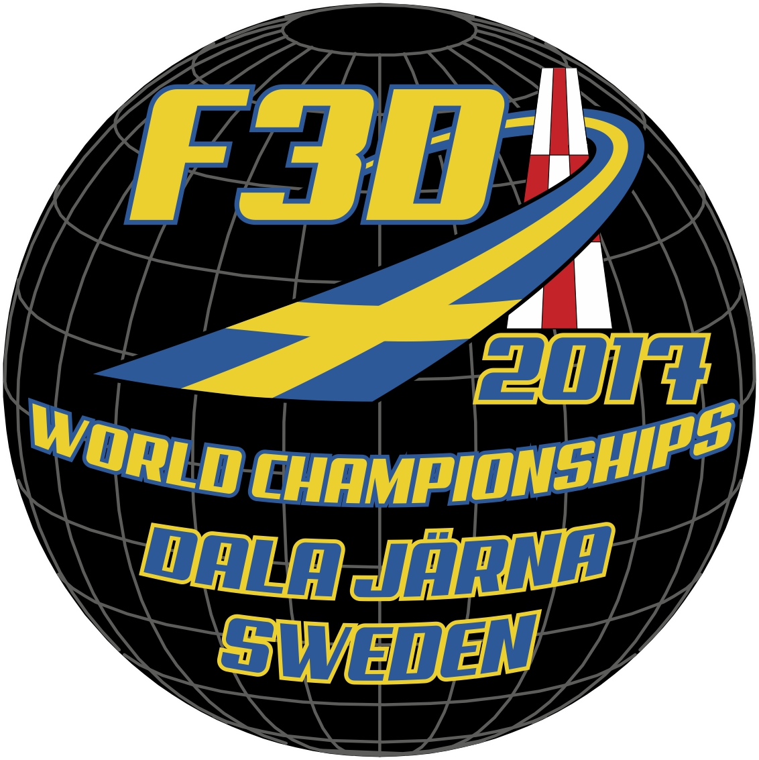
Under året har några piloter varit ute på olika träffar och uppvisningar och gjort PR för pylonflyget.
Tomas Nyholm har skrivit ett antal utmärkta artiklar i Modellflyg nytt.
VM F3D Dala-Järna
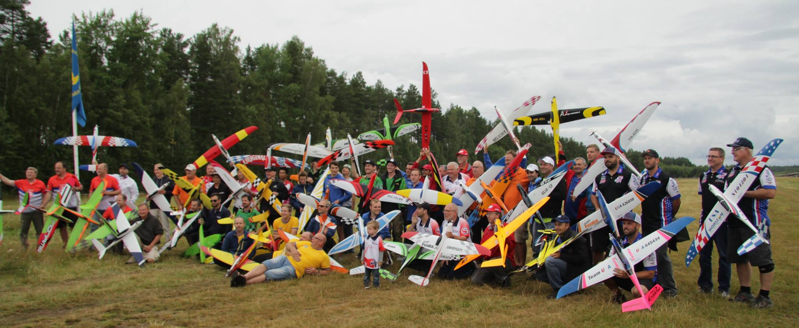

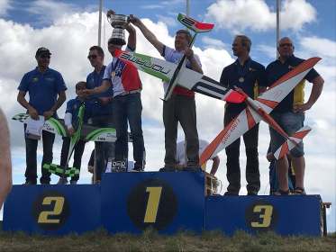
Resultat Seniorer
1:a Jiri Novotny, Tjeckien
2:a Stefan Raven, Belgien
3:a Thomas Eriksson, Sverige

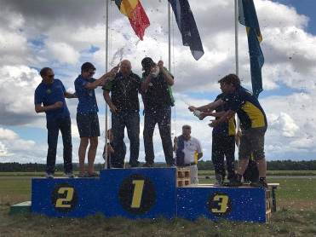
Resultat Juniorer
1:a Daniel Arapakis, Australien
2:a Bram Lentjes, Belgien
3:a Johannes Reutenberg, Sverige

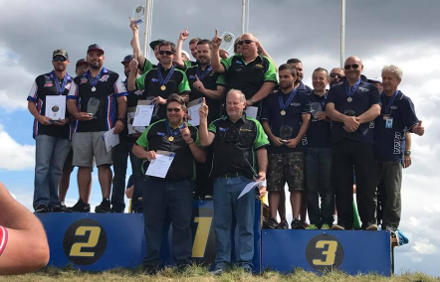
Resultat Lag
1:a Australien
2:a USA
3:a Italien

Internationella tävlingar
Q40 USA februari
Börje Ragnarsson och Kenneth Mustelin placerade sig på övre halvan av resultatlistan.

F3D Melnik, Olomouc.
I tävlingen deltog 2 piloter från Sverige, totalt var det 31 piloter. 22:a Börje Ragnarsson, 27:eKenneth Johansson

Q40 Modena Italien
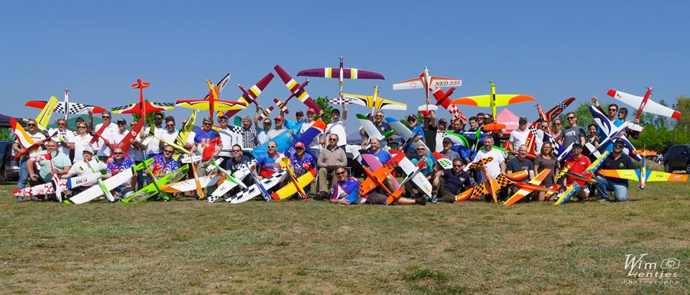
4 Svenska piloter deltog.
Grundomgång. 2:a Kenneth Mustelin, 3:e Gunnar Broberg, 14:e Börje Ragnarsson, 33:e Ingvar Larsson Final. 3:a Kenneth Mustelin

Q40 NMPRA Championship
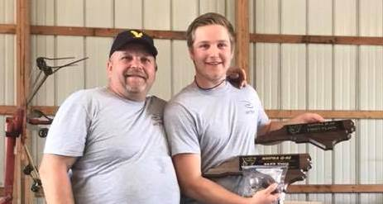
1:a Emil Broberg, 4:a gunnar Broberg, 20:e Börje Ragnarsson, 21:a Johan Sundh,
26:e Ingvar Larsson. Totala antalet piloter 58.

Nationella tävlingar
-18 Mars, Säter
Q500, 8 startande, 1:a Magnus Östling, 2:a Magnus Eriksson, 3:a Jesper Hellström/Östling
SQ500, 7 startande, 1:a Andreas Proos, 2:a Kenneth Johansson, 3:a Roger Eriksson
-22 Apr, Pålsboda
Q500, 9 startande, 1:a Jesper Hellström/Östling, 2:a Mats Johansson, 3:a Magnus Östling
SQ500, 11 startande, 1:a Jocke Arnesson, 2:a Emil Broberg, 3:a Andreas Proos
-20 Maj, Karlskoga RM SQ500
Q500, 9 startande, 1:a Simon Nyholm, 2:a Jesper Hellström/Östling 3:a Johannes Reutenberg
SQ500, 13 startande, 1:a Simon Nyholm, 2:a Tommy Henriksson, 3:a Börje Ragnarsson
-21 Maj, Karlskoga
F3D, 18 startande, 1:a Emil Broberg, 2:a Simon Nyholm, 3: Thomas Eriksson
-1 Juli, Säter
Q500, 9 startande, 1:a Magnus Östling, 2:a Jesper Hellström/Östling, 3:a Simon Nyholm
SQ500, 16 startande, 1:a Simon Nyholm, 2:a Andreas Proos, 3:a Tommy Henriksson
-2 Juli, Säter
F3D, 20 startande, 1:a Emil Broberg, 2:a Thomas Eriksson, 3: Simon Nyholm
-27 aug, Ludvika
Q500, 8 startande, 1:a Simon Nyholm, 2:a Magnus Östling. 3:e Jesper Hellström/Östling
SQ500, 8 startande, 1:a Gunnar Broberg, 2:a Simon Nyholm. 3:e Tommy Henriksson
-28 aug, Ludvika SM F3D
F3D, 14 startande, 1:a Emil Broberg, 2:a Micke Eklöf. 3:e Thomas Eriksson
-9 Sep, Pålsboda
Q500, 9 startande, 1:a Magnus Östling, 2:a Henrik Kiuru. 3:e Jojje Reutenberg
F3D, 9 startande, 1:a Thomas Eriksson, 2:a Gunnar Broberg. 3:e Johan Sundh
-7 Okt, Sala, RM Q500
Q500, 6 startande, 1:a Emil Broberg, 2:a Magnus Östling. 3:e Peo Håkansson
SQ500, 8 startande, 1:a Simon Nyholm, 2:a Gunnar Broberg. 3:e Andreas Proos

Utrustning
Pylonvagnen är i bra skick, och den underhålls fortlöpande.
Tävlingssystemet har under säsongen fungerat bra.

Sammanfattning
Åter igen har det varit ett år med lite avtagande antal vad det gäller piloter.
16 startande piloter i Q500
15 startande piloter i SQ500
20 startande piloter i F3D
6 piloter i Q40 (endast utlandstävlingar)

Vi kan återigen konstatera att Sverige är Europas största pylon-nation.

Roger Eriksson
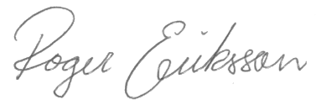

Verksamhetsberättelse F3J / F5J 2017
F3J landslaget har för 2017 varit Lennart Arvidsson, Stefan Wickelgren och Magnus Hedlund
Inget Landslag för F5J eftersom det inte funnits några VM eller EM, klassen får FAI status from 2018.
GS möte inom F3J hölls i samband med SM i F3J eftersom dom aktiva piloterna var dom som deltog i SM, vi beslutade att fortsätta arrangera SM trots det ringa deltagandet, om SM ej arrangeras så lär klassen självdö i Sverige.
Inget GS möte har hållits för F5J
Breddaktivitet har varit den segelflygträff som hållits på Toppfältet i april samt det arbetet som görs av Gråboklubben med juniorverksamhet där Stefan W är den drivande kraften.
F3J-Klassen 2017
Internationella tävlingar i F3J med Svenskt deltagande
EM i Slovakien inget svenskt deltagande.
NM Norge F3J (Lennart Arvidsson Stefan Wickelgren, Magnus Hedlund, Conny Ulvestaf) 18 deltagare från Sverige, Norge, Danmark på Spydeberg i Norge. Grundomgångarna, Lennart 1:a, Magnus 6:a, Conny 11:a, Stefan 16, oerhört jämt 5% skilde mellan nr 1och nr 12 i grundomgångarna. I finalen kom Lennart 3:a. I lagtävlingen kom Sverige på brons plats
I övrigt har Lennart Arvidsson deltagit i ett antal eurotour tävlingar, Lennart blev totalt 12:a på årets Eurotour och har deltagit i följande tävlingar
Cypern, Mustafa V. Koc SoaristGecitkale Cup, 7:a
Bulgarien, F3J Bulgaria Cup 2017, 8:a
Tyskland, Höllein Trophy F3J, 2:a
Tjeckien, Podhorany Cup, 26:a

Nationella tävlingar i F3J
SM F3J Gråbo (4 deltagare)
1:a Lennart Arvidsson, 2:a Conny Ulvestaf, 3:a Stefan
Årets F3J säsong har varit lite av ett återhämtningsår efter fjolårets VM, det är endast Lennart Arvidsson som satsat för fullt. Enda tävlingen för vårt landslag var NM i Norge.
Totalt antal tävlande i klassen 4 piloter

F5J-Klassen 2017
Internationella tävlingar i F5J med Svenskt deltagande
Lennart Arvidsson har deltagit (ensam) i en eurotour tävling. Med denna tävling slutade han på plats 286 i eurotouren. ( 3 bästa räknas ) Slovenien , Vipava F5J, 2:a vilket är ett mycket bra resultat för att vara första försöket.

Nationella tävlingar i F5J
SM F3J Söderhamn (9 deltagare): 1:a Magnus Hedlund, 2:a Lennart Arvidsson, 3:a Krister Bergenfelt
F5J Toppfältet vårtävling, Vallentuna, 5 deltagare
Lövlanda termiken, Skellefteå, 8 deltagare
Vindeln termiken, Vindeln, 6 deltagare
F5J Toppfältet hösttävling, Vallentuna, 6 deltagare
Totalt antal tävlande i klassen 18 piloter

Verksamhetsplan F3J / F5J 2018
Landslag F3J 2018 Lennart Arvidsson, Conny Ulvestaf, Stefan Wickelgren
Landslag F5J 2018 Ej fastställt idag.
Breddaktiviteter
Team Tornado kommer att arrangera sin sedvanliga termikträff i April.
Gråbo kommer att fortsätta sin juniorsatsning.
Ambitionen är att någon klubb i norr och söder också arrangerar någon form av segelträff.
Tävlingsaktiviteter i Sverige
SM kommer att arrangeras i både F3J och F5J klasserna ( Gråbo har uttryckt intresse som arrangör)
Ett antal övriga F5J tävlingar kommer med stor säkerhet att arrangeras i Vallentuna och Västerbotten samt av Gråbo MFK (Gbg)
Tävlingskalendern spikas i mars 2018

Tävlingsaktiviteter Internationellt
2018 arrangeras VM i F3J i Rumänien, den enda som uttryckt intresse för att delta är Lennart Arvidsson. Ett Ev. deltagande bygger på att vi kan samarbeta med någon annan nation. Deltagandet är osäkert i dagsläget.
2018 arrangeras det första EM:et i F5J i Bulgarien även här har Lennart A uttryckt intresse, GS kommer att ställa frågan till deltagarna i 2017 års SM för att se om det finns möjlighet att ta ut ett helt landslag.
2019 arrangeras det först VM:et i F5J i Martin Slovakien, här bör vi ha ett landslag på plats och EM eller eurotour tävlingar under 2018 är en bra förberedelse för detta VM.
Ett antal piloter har uttryckt intresse för att åka ut i Europa på F5J tävlingar under 2018, Lennart A , Magnus H och Conny U kommer att deltaga i årets första F5J eurotour på Cypern i April, övrigt deltagande är inte planerat ännu.
GS F3J&F5J Conny Ulvestaf

Verksamhetsberättelse F3K 2017
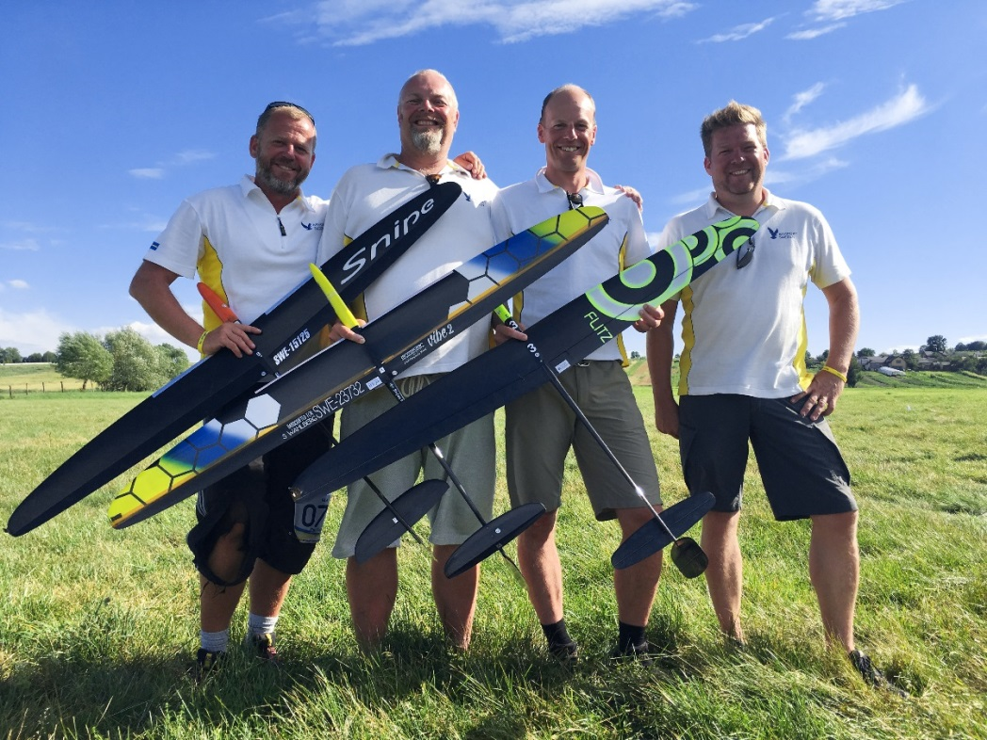
Planlagda möten under året
F3K ting i Brännebrona 2017-10-15. Flertal telefonmöten under året i arbetsgruppen.
Internationella mästerskap
Under 2017 så var det VM i Lviv i Ukraina. Det Svenska laget bestod av Stefan Wahlberg, Mattias Hammarskiöld, Per Findahl samt Jonas Blomdahl som lagledare.
Placeringarna blev: 4:e plats i lag. Stefan 15, Per 26, Mattias 31
Nationella mästerskap:
Svenskt mästerskap har anordnas i F3K. Tävlingen arrangerades i Brännebrona. Det deltog 20 piloter.
Tävlingen var också uttagningstävling för kommande EM 2018.
Prispallen bestod av 1:a Håkan Sjöberg, 2:a Per Findahl och 3:a Nerijus Kvilius.
Världs och Europacup:
Svenska piloter i F3K har deltagit på internationella tävlingar i Italien, Tyskland, Danmark samt Ukraina. Sverige hävdade sig bra i flera tävlingar med framskjutna placeringar i både världscupen och europacupen. Mattias Hammarskiöld kom på 17:e plats i Världscupen och 7:e plats i Europacupen. Totalt har 7 olika piloter deltagit i internationella tävlingar.
Summering av nationell tävlingsverksamhet:
Totalt genomfördes 6 registrerade event varav 5 som nationella tävlingar och en clinic.
Det har varit 68 svenska tävlingsstarter under året fördelat på 24 olika piloter. 12 av dessa var starter utomlands.
Även i år så kördes Onlinecupen. Tävlingen hålls som en posttävling med möjlighet att lämna in ett resultat per vecka och i slutet på säsongen så korades det vinnare i 4 olika klasser. Eagle 65+, för våra äldre deltagare, Rookie för dom som inte varit med och tävlat nationellt tidigare, Sportsman är samma som Sportsman i Sverigecupen och sist Pro.
Inom F3K så tävlar vi också i Sverigecupen. Detta är en cup där alla svenska tävlingar ingår varav dom 3 bästa räknas.
Inom Sverigecupen tävlingarna så har vi även en klass som heter Sportsman. Denna klass är till för dom som börjar tävla samt för dom som vill tävla mest för att vara med och inte vill satsa fullt ut. Sportsman har körts i 11 år med framgång och under 2017 så ökades deltagarantalet.
Den fallande trenden inom F3K har vi under 2017 lyckats vända. Resultatet har varit en dryg fördubbling i tävlingsstarter.
Elit:
Elit har satsat fullt ut under året på VM. Laget har deltagit internationellt. Laget har även deltagit i Elitgruppen under året.
Bredd:
På bredd har det satsats med prova på modeller och sändare. Dessa kommer att användas vid meetings, klubbträffar etc framöver.
Det har också fokuserats på Sportsman genom bättre fokus och priser.
Flertal artiklar i Modellflygnytt. Facebookgrupper samt filmer och annan info på hemsidan modellsegelflyg.se.
Rookie of the year 2017:
Nerijus Kvilus måste nämnas som årets Rookie. Första tävlingsäsongen i F3K, och lyckas med att vinna Sportsmancupen, komma 3:a på SM och kvala in i landslaget för 2018. Stort grattis.
Landslaget 2018:
Laget 2018 består av Håkan Sjöberg, Per Findahl och Nerijus Kvilius och dessa kommer att representera Sverige på EM i Slovakien.
Plan på Elitaktiviteter:
Eftersom F3K är inne i en generationsväxling, så är planen att stötta extra för dom nya som kommer med i laget och förhoppningsvis även få med någon mer som medhjälpare.
Fortsatt deltagande i Elitgruppen.
Plan på breddaktiviteter:
Clinics, Onlinecupen, sportsmancupen, aktiviteter för fler deltagare, mer fokus på dom nationella tävlingarna, profilkläder etc.

Framstående placeringar nationella tävlingar:
SM F3K: 1 Håkan Sjöberg, Herrljunga, 2 Per Findahl, Norberg, 3 Nerijus Kvilius, RFK Ikaros
Sverigecupen: 1 Per Findahl, Norberg, 2 Peter Jubel, Team Tornado, 3 Stefan Wahlberg, RFK Ikaros
Sverigecupen Sportsman: 1 Nerijus Kvilius, RFK Ikaros, 2 Robert Hellgren, Norberg: 3 Anders Kihlström, Herrljunga MFK
Onlinecupen segrare: Eagle 65+ Göran Adolfsson, RFK Ikaros
Rookie: Nerijus Kvilius, RFK Ikaros
Sportsman: Robert Hellgren, Norberg
Pro: Stefan Andersson, RFK Ikaros

Framstående placeringar internationella tävlingar:
Vercelli, Italien: Mattias Hammarskiöld 7:a
Herten, Tyskland: Mattias Hammarskiöld 3:a
Lviv, Ukraina: Mattias Hammarskiöld 9:a
Brande, Danmark:Sören Svantesson 3:a, Håkan Sjöberg 4:a
GS F3K Stefan Wahlberg

Verksamhetsberättelse Radioflyg Skala 2017
Internationellt tävlande
Scandinavian Baltic Scale Masters 2017 för klasserna F4C och -H, genomfördes på Helsinborg MFK fält under augusti. Tävlingen var tillika Nordiskt Mästerskap i båda klasserna.
Resultat:
F4C:1:a Stefan Olsson, 2:a Börje Sebring, 3:a Ulf Jörnheim, 8:a Christer Persson
F4H: 1:a Mats Nilsson, 2:a Alexander Olsson, 3:a Stefan Olsson, 6:a Anders Remar
Lag NM F4C:1:a Norge, 2:a Sverige (Börje Sebring, Ulf Jörnheim, Christer Persson),3:a Danmark
Lag NM F4H: 1:a Sverige (Alexander Olsson, Stefan Olsson, Anders Remar), 2:a Norge,3:a Danmark

Nationellt tävlande
Två tävlingar var planerade för 2017. Hökaklubben (Halmstad) och RFK Gripen (Simmelsberga)
På grund av otjänlig väderlek gick inte tävlingen i SM klasserna i Halmstad att genomföra. Endast en flygomgång genomfördes i "Fly-only", fyra deltagare.
För fullständigt resultat se Skalaflyg.org.
Kvar blev således tävlingen i Simmelsberga, som också fick bli den enda SM- tävlingen och UT- tävling för skalalandslag. För utförligt reportage se Skalaflyg.org.
Resultat vid SM i Simmelsberga:
F4C:1:a Sefan Olsson, Uddevalla RFK, 2:a Ulf Jörnheim, AKMG,3:a Börje Sebring, Gripen RFK, Fem deltagare.
F4H:1:A Alexander Olsson, Uddevalla RFK, 2:a Mats Nilsson, Kristianstad MFK,3:a Ulf Jörnheim, AKMG, Fem deltagare.

Förutom SM-klasserna tävlades även i "Fly only", sex deltagare. För fullständiga resultat se Skalaflyg.org.

Skalakurs
Den 11/12 februari anordnades en kurs för domare/skalabyggare i Aeroseum (Göteborg).

Skalariksdag
Genomfördes på Ålleberg 21/22 oktober. Protokoll finns på Skalaflyg.org.

Skalahemsidan
Niclas Ohlsson RFK Gripen sköter Skalahemsidorna, Skalaflyg.org och Skalaflyg Sverige Facebook

Utställningar/ Mässor

Flera skalamodeller visades under Göteborg Modell& Hobby i Aeroseum under våren. Publiken fick där möjlighet att träffa modellernas byggare som svarade på frågor och informerade om vår verksamhet.

Stora Grabbars Märke 2017
Se SM och NM-resultat för både F4C och F4H.
GS Skala Lars Helmbro / Stefan Olsson och Börje Sebring

Verksamhetsplan Radioflyg Skala 2017
- Bistå landslag till VM i Schweiz, där vi förhoppningsvis kan ställa upp med fulla landslag i F4C och-H.
- Genomföra en träff under vår/försommar för landslagsdeltagarna.
- Vidarutbildning av skaladomare under våren.
- Arrangera de tre tävlingar som är planerade för 2017 i Simmelsberga, Halmstad och Brännebrona.
- Vid behov uppdatera tävlingsblanketter.
- Deltagande i Göteborg Modell& Hobby i Aeroseum
- Arrangera skalariksdag

GS Skala Lars Helmbro/ Stefan Olsson och Börje Sebring

Verksamhetsberättelse IMAC 2017
GS Michael Scander IMAC grupp Mikael Ingmarsson, Paul Madej och Per Eklund.
Under verksamhetsåret 2017 har styrgruppen för IMAC bestått av: Mikael Ingemarsson, Per Eklund, Paul Madej, GS Michael Scander.
Under 2017 har SM avgjorts i en serie av 5 tävlingar med totalt 26 piloter, vilket är på samma nivå
som förra året. Sverige anordnade även NM som genomfördes i Hultsfred. Det kom
representanter från Norge och Danmark.
Vi tror på ett ökat intresse från nya piloter i och med VM samt ett antal återfallspiloter under
kommande säsong, Flera har tagit klivet uppåt i klasserna vilket är positivt. Unlimited och Freestyle
är SM-klasserna och i de övriga klasserna tävlas det som Riksmästerskap.
IMAC växer så det knakar i Europa även i år. EAC (European Acro Cup) har introducerat IMAC
istället för F3M. Under 2017 har vi haft piloter som deltagit i en italiensk tävling i Venedig, vi ser
fram emot fler som åker utomlands när IMAC fortsätter växa i Europa. Vi har sett att även Finland
har börjat flyga IMAC, dock bara någon enstaka tävling än så länge. Under året har IMAC-gruppen
varit sparsam med ekonomin för att vi ska ha lite extra pengar till vårt VM 2018.
Vi hoppas att i början av 2018 kunna genomföra en Pilot/Domarkurs för våra piloter då det
kommer en del nyheter i regelverket. Vi hoppas även på att arrangera 5-6 SM deltävlingar under
2018.
Det är Danmarks tur i ordning att arrangera nästa NM men 2018 stora händelse är ändå VM som
går av stapeln i Muncie, Indiana, USA i september. Detta blir som förra gången en rejäl utmaning
för oss, framför allt att få dit flygplanen då det kräver både logistik och ekonomi. Vi kommer
ansöka om ekonomiskt stöd från förbundet samt använda licenspengarna till VM.
Vi ser fram emot 2018 och hoppas på ett ökat deltagande igen.
SM deltävlingar och NM 2017
Älmhult 13-14/5
Helsingborg 26-28/5
Brännebrona 17-18/6
Strängnäs 29-30/7
Nordiskt Mästerskap Hultsfred Sverige 17-19/8
Helsingborg 1-3/9

Resultat Svenska Mästerskapet i IMAC
Svensk Mästare IMAC Unlimited: 1:a Robert Ekman, Stockholms RFK, 2:a Felix Scander, Brännebrona Modellflygklubb, Jr, 3:a Fredrik Lundberg, Kungsbacka MFK
Svensk Mästare IMAC Freestyle: 1:a Olle Lövborg, Motala MFK, 2:a Felix Scander, Brännebrona Fk, 3:a Robert Ekman, Stockholms RFK
Riksmästare IMAC Advanced: 1:a Mikael Ingemarsson, Brännebrona FK, 2:a Olle Lövborg, Motala, MFK, 3:a Mattias Johansson, Gotlands MFK
Riksmästare IMAC Intermediate: 1:a Anders Davidsson RFK Gripen, 2: Urban Forslöf, Strängnäs MFK, 3:a Mattias Lindgren, Karlskrona/Ronneby MFK
Riksmästare IMAC Sportsman: 1:a Patric Holmström, Stockholms RFK, 2:a Lars Bexander, Tullinge MFK, 3:a Felix Klasson, Brännebrona FK
IMAC Basic: 1:a Svante Claesson, Helsingborgs MFK, 2:a Jesper Sjögren, Älmhult FK

Nordiskt Mästerskap Hultsfred 2017, Resultat Nordisk Mästerskap
Unlimited Nordisk Mästare: 1:a Felix Scander, Brännebrona Modellflygklubb, Jr, 2:a Robert Ekman, Stockholms RFK, 3:a Norge, 4:a Fredrik Lundberg, Kungsbacka MFKa
Advanced: 1:a Norge, 2:a Mikael Ingemarsson, Brännebrona FK, 3:a Mattias Johansson, Eskilstuna MFK, 4:a Jörgen Svensson , Hässleholms MFK, 5:a Norge
Intermediate: 1:a Anders Davidsson, RFK Gripen, 2:a Kent Norman, KRMFK, 3:a Mattias Lindgren, KRMFK, 4:a Danmark 5:a Norge
Sportsman: 1:a Urban Forslöf, Strängnäs MFK, 2:a Norge, 3:a Patric Holmström, Stockholms RFK,4:a Danmark, 5:a Lars Bexander, Tullinge MFK
Basic: 1:a HansOlof Hansson, MFK Fenix, Jr, 2:a Norge, 3:a Melvin Klasson, Brännebrona FK, Jr,4:a Norge, 5:a Danmark
Freestyle: 1:a Felix Scander, Brännebrona Modellflygklubb, Jr,2:a Robert Ekman, Stocholms RFK,3:a Per-Inge Dyplin, Eskilstuna MFK
NM lag: 1:a Sverige, 2:a Norge, 3:a Danmark
För fullständiga Resultat se www.mini-iac.se. I meny under resultat

Verksamhetsplan IMAC 2018
SM 2018
En SM serie i form av 2018 IMAC Cup kommer genomföras
Följande tävlingar är preliminärt planerade
V.19 12-13/5 Älmhult
V.24 16-17/6 Brännebrona
V.26 30/6-1/7 Helsingborg
V.34 25-26/8 Älmhult Final(prel)
V.36 4-8/9 IMAC VM Muncie USA
NM är ej ännu bestämt.

Utmaningar 2018
Ny Luftfartslag.Vi behöver snarast få klart med vad som gäller angående höjdbegränsningarna och hur vi
skall gå tillväga för att få högre höjder, tre av tävlingarna går på Fullskalafält vilket gör att
vi möjligen kan använda oss av Fullskala NOTAM. Det är inte bara viktigt för tävlingarna utan våra piloter måste även kunna träna på deras hemma klubbar.

VM i USA
Vi har ännu inte kunnat jobba fram något landslag då detta kräver ett stort åtagande
Men det ärver ambition att då fram ett antal som åker, i första hand är det placering 1-3 i
SM serien vi utgår från. Det viktiga är att vi under nästa år får till Ett resestöd för de som
Kommer att elitsatsa för VM, vi hoppas få återkomma med Namn på laget senare.
Anmälningsavgiften för VM kommer ligga på ca 250-350 dollar/Pilot.
Det är även en avgift för Teamleader och hjälpare är ca 50 dollar.
Dock är den stora utmaningen frakten av flygplan som är komplicerad och dyr,
Tanken är att använda våra licenspengar för att stödja VM laget.
Vi får återkomma till den exakta utformning av laget, men vi kommer ju försöka
Få ett lag som flyger de höga klasser som möjligt.

Försäkringar av Flygplan.
Det har framkommit att försäkringsbolagen ändrat sin syn modellflygplanen
I och med UAS/UAV klassificeringen, vilket gör att de inte vill försäkra dessa ens hemma i garaget/förvaringen. Kanske något som behöver göras centralt om vi skall ha några piloter kvar som
vågar ha dyr utrustning som är svår eller dyr att försäkra.
Pilot/Domarkurs
Behöver genomföras men är inte planerad än.
Kanske kan man få hjälp att vara på Bosön?

GS IMAC Michael Scander, IMAC Gruppen

Verksamhetsberättelse F3U

Inledning

Noa Koch
Jacob Lantz

Året 2017 bestod av 10 deltävlingar runt om i landet. Vi började i Göteborg och avslutade året i Löddeköpinge. Antalet tävlande ökade under året med runt 39 startade i första tävlingen och 48 startande i sista. Vi började året med att introducera ett nytt format och regelverk (IDRA). Detta har tagits emot bra av piloter och har fungerat mycket bra över lag. Året började även med att köpa in ny utrustning för att kunna ha en komplett ban setup med oss på alla tävlingar. Vår rullande bana har varit väldigt uppskattad men en lärdom till detta året är att lägga tävlingarna geografiskt på följd för att slippa åka fram och tillbaka med släpkärran.

Beskrivning av klubbens verksamhet

Vi har under året krävt att piloter ska vara medlemmar i SMFF och erhålla en giltig tävlingslicens. Om hemmaklubben inte har varit ansluten så har man som pilot kunna gå med i MFKDR mot en rabatterad kostnad dom två först åren. Alternativt har man kunnat betala en endagars licens på tävlingsdagen om man vill prova på. Lärdomar från året som gått är att vi på varje tävling ska ha en kontroll av licens i samband med att tävlingsledningen kontrollerar pilotens modell innan tävlingens start.
2017 har varit ett år dedikerat till att få rutin på hur tävlingarna ska arrangeras kommande säsong kommer vi lägga mer fokus på MFKDR.

Klubbstyrelsen

Ledningsgruppen 2017 har bestått av Jacob Lantz, Noa Koch, Keijo Kumpula, Anders Lindström, Jonas Åberg och Alexander Persson. Vi har haft löpande diskussioner i en sluten facebookgrupp under året nästan varje dag. Ledningsgruppen kommer ha samma medlemmar även 2018.

Övrigt

Noa Koch har i slutet av året lämnat över ansvaret som GA till Jacob Lantz pga flytt till Norge men stannar kvar i ledningsgruppen.
Lärdomar av året har gjort att vi till kommande säsong endast kommer att tillåta två olika fabrikat på videosändare (TBS Unify och IMRC Tramp). Vi kommer även att kräva EU LBT mjukvara på Radiosändare.
Vi kommer även att göra om tävlingsformatet något för att alla ska kvala in till rätt klass under tävlingsdag i stället för att själv välja vilken klass man ska köra.

Avslutning

Året 2017 har varit otroligt spännande och har flutit på jättebra trots att det var första året med nytt tävlingsformat och ny utrustning. Intresset har varit över förväntan och vi ser en tydlig ökning inför kommande säsong.

Aircombat
Aircombatåret 2017 Aircombatåret 2017 har bestått av 9 deltävlingar i Aircombat WW2 med 24 tävlande och totalt 37 starter. Vinnare av svenska cupen 2017 blev Pär Bertilsson, Kumla, tvåa kom Samuel Olofsson, Vara/Göteborg och bronset togs hem av Stefan Lundell Sala/Säter.
Svensk mästare korades på säsongsavslutningen i Örebro i September och 2017 var det Samuel Olofsson som tog hem pokalen.
Under året har det också flugits WW1, med 11 tävlande på totalt 3 tävlingar och 8 starter. Vinnare av svenska cupen blev även här Pär Bertilsson, Kumla. Tvåa kom Stefan Lundell, Sala/Säter och på tredjeplats kom Lasse Lundell, Säter.
Inga utländska piloter har tävlat i Sverige under året.
Under 2017 introducerades också en ny tävlingsklass som vi i Sverige har valt att kalla ELAC, Electric Light AirCombat. Ingen officiell tävling kördes under året men det finns med i planeringen för 2018. Tanken är att denna klass ska få fler att intressera sig för Aircombat och modellflyg med plan som är enklare att bygga, laga och är billigare.
Under året har även en del skojtävlingar körts, bland annat Twin Heat trophy där alla plan har två motorer, lokala cuper har också flugits under året.
1 | Pär Bertilsson (Sweden) | 4608
2 | Samuel Olofsson (Sweden) | 3863
3 | Stefan Lundell (Sweden) | 3723
4 | Jacob Wallen (Sweden) | 3107
5 | Lasse Lundell (Sweden) | 2872
6 | Jonas Brewitz (Sweden) | 2747
7 | Oscar Sjögren (Sweden) | 2613
8 | Åke Juhlin (Sweden) | 2335
9 | Mikael Kilbro (Sweden) | 2082
10 | Jesper Andersson (Sweden) | 2038
11 | Hans Olof Hansson (Sweden) | 2001
12 | Per Danielsson (Sweden) | 1930
13 | Jonas Håstlund (Sweden) | 1798
14 | Martin Elmberg (Sweden) | 1726
15 | Tomas Feldt (Sweden) | 1336
16 | Erik Hilmersson (Sweden) | 1058
17 | Jesper Sjögren (Sweden) | 1028
18 | Viktor Elmberg (Sweden) | 1020
19 | Denny Fritsche (Sweden) | 854
20 | Jens Gustavsson (Sweden) | 844
21 | Magnus Eriksson (Sweden) | 718
22 | Daniel Nyrén (Sweden) | 634
23 | Stephan Balke (Sweden) | 262
24 | Ulf Mårtensson (Sweden) | 200

